Konkurs „PITAGOREJCZYCY IALO”
Styczeń 2021r.
Klasa I

Zad.1

Punkty A, B, C, D są środkami boków kwadratu przedstawionego na rysunku poniżej.
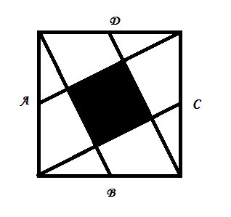
Udowodnij, że pole zaznaczonego czworokąta jest równe 1/5 pola kwadratu.

Zad.2

Rozwiąż równanie $1-\frac{1}{2+\frac{1}{3-\frac{1}{x}}}=\frac{8011}{14019}$

Zad.3

Jeden smartfon zużywa 65 kg ekwiwalentnego dwutlenku węgla w ciągu dwóch lat. Jedno drzewo przez rok pochłania 7 kg CO2. Oblicz, ile należy zasadzić drzew, aby zoffsetować emisję klasy liczącej 32 uczniów posiadających smartfony.

Zad.4

Dzieląc pewną liczbę naturalną przez drugą liczbę naturalną, otrzymujemy iloraz 22 i resztę 27. Jeżeli dzielną zwiększymy o 39, to otrzymamy iloraz 24 bez reszty. Co to za liczby?

Zad.5
Określ dziedzinę funkcji f. Naszkicuj wykres funkcji f, a następnie wyznacz zbiór wartości tej funkcji, jeśli
$$f\left(x\right)=\frac{\sqrt{x^{2}+6x+9}}{x+3}.$$

Powodzenia☺

